Проект внесен
Думой Хорольского муниципального района

ЗАКОН ПРИМОРСКОГО КРАЯ
О ПРЕОБРАЗОВАНИИ НЕКОТОРЫХ СЕЛЬСКИХ ПОСЕЛЕНИЙ ХОРОЛЬСКОГО МУНИЦИПАЛЬНОГО РАЙОНА ПРИМОРСКОГО КРАЯ И О ВНЕСЕНИИ ИЗМЕНЕНИЙ В ЗАКОН ПРИМОРСКОГО КРАЯ "О ХОРОЛЬСКОМ МУНИЦИПАЛЬНОМ РАЙОНЕ"

Принят Законодательным Собранием Приморского края

Статья 1.
1.Преобразовать Новодевицкое сельское поселение, Сиваковское сельское поселение и Хорольское сельское поселение Хорольского муниципального района Приморского края путем их объединения в Хорольское сельское поселение (далее – вновь образованное Хорольское сельское поселение), установив административный центр в селе Хороль.

СТАТЬЯ 2.
Границы вновь образованного Хорольского сельского поселения совпадают с границами Новодевицкого сельского поселения, Сиваковского сельского поселения и Хорольского сельского поселения, установленными Законом Приморского края от 11 октября 2004 года № 146-КЗ "О Хорольском муниципальном районе", на день вступления в силу настоящего Закона, исключая границы их совместного примыкания, и охватывают территорию объединенных сельских поселений.

СТАТЬЯ 3.
1.Днем создания вновь образованного Хорольского сельского поселения является день вступления в силу настоящего Закона.
2.Преобразуемые муниципальные образования утрачивают статус муниципальных образований со дня вступления в силу настоящего Закона.

Статья 4.
1.Установить, что до формирования органов местного самоуправления вновь образованного Хорольского сельского поселения полномочия по решению вопросов местного значения вновь образованного Хорольского сельского поселения на соответствующей территории осуществляют органы местного самоуправления, которые на день создания вновь образованного Хорольского сельского поселения осуществляли полномочия по решению вопросов местного значения на этих территориях.
2.Органы местного самоуправления вновь образованного Хорольского сельского поселения являются правопреемниками органов местного самоуправления, которые на день создания вновь образованного Хорольского сельского поселения осуществляли полномочия по решению вопросов местного значения на соответствующей территории, в отношениях с органами государственной власти Российской Федерации, органами государственной власти субъектов Российской Федерации, органами местного самоуправления, физическими и юридическими лицами.
3.Вопросы правопреемства подлежат урегулированию муниципальными правовыми актами вновь образованного Хорольского сельского поселения.

Статья 5.
Исполнение бюджетов преобразуемых сельских поселений на 2015 год
до дня формирования органов местного самоуправления вновь образованного Хорольского сельского поселения обеспечивается местными администрациями преобразуемых сельских поселений, а со дня формирования органов местного самоуправления вновь образованного Хорольского сельского поселения и до окончания финансового года - местной администрацией вновь образованного Хорольского сельского поселения раздельно по сельским поселениям, существовавшим до их преобразования.

Статья 6.
1.Установить численный состав представительного органа вновь образованного Хорольского сельского поселения в количестве 15 депутатов.
2.Установить, что срок полномочий депутатов представительного органа первого созыва вновь образованного Хорольского сельского поселения составляет пять лет.
3.Установить, что первый глава вновь образованного Хорольского сельского поселения избирается на муниципальных выборах в порядке, установленном действующим законодательством о выборах, сроком на пять лет и возглавляет местную администрацию.

Статья 7.
Внести в Закон Приморского края от 11 октября 2004 года № 146-КЗ "О Хорольском муниципальном районе" (Ведомости Законодательного Собрания Приморского края, 2004, № 69, стр. 54; 2012,
№ 27, стр. 74) следующие изменения:
1)статью 4 изложить в следующей редакции:
"Статья 4.
Образовать в составе Хорольского муниципального района четыре муниципальных образования:
1)Благодатненское;
2)Лучкинское;
3)Хорольское;
4)Ярославское.";
2)статью 7 признать утратившей силу;
3)статью 8 признать утратившей силу;
4)часть 1 статьи 9 изложить в следующей редакции:
"1.Наделить статусом сельского поселения Хорольское муниципальное образование, включающее в себя села Ленинское, Луговой, Лукашевка, Новодевица, Петровичи, Поповка, Сиваковка, Старобельмановка, Стародевица, Хороль и железнодорожную станцию Хорольск.";
5)приложение 7 к Закону признать утратившим силу;
6)приложение 8 к Закону признать утратившим силу;
7)приложение 9 к Закону признать утратившим силу;
8)приложение 10 к Закону признать утратившим силу;
9)приложение 11 к Закону изложить в следующей редакции:
"Приложение 11
к Закону
Приморского края
от 11.10.2004 № 146-КЗ

Описание границы
Хорольского сельского поселения

В Хорольское сельское поселение входят земли сельскохозяйственных производственных кооперативов "Хорольский", "Луговой", "Рассвет", "Сиваковское", "Петровичанское", "Новодевичанское".
Хорольское сельское поселение расположено в центральной и северной частях Хорольского муниципального района.
С северной стороны граница Хорольского сельского поселения совпадает с линией границы Хорольский муниципальный район - Ханкайский муниципальный район (примерно 39,0 км). Граница проходит по фарватеру реки Мельгуновка. Далее примерно 29 км по побережью озера Ханка и примерно 11,6 км сначала по середине пролива, соединяющего озера Ханка и Тросниковое, по озеру Тростниковое до устья реки Илистая, далее - по середине русла реки Илистая вверх по течению до поворотной точки с
ГК 44°32'34" с. ш. и 132°30'48" в. д. со Спасским муниципальным районом до стыка границ Хорольский муниципальный район - Спасский муниципальный район - Черниговский муниципальный район.
С восточной стороны граница проходит по линии границы Хорольский муниципальный район - Черниговский муниципальный район 27,5 км: по межхозяйственному магистральному каналу - 8,5 км, по пашне - 5,0 км, по пастбищам - 4,0 км, по оросительной рисовой системе - 10,0 км.
С южной стороны Хорольское сельское поселение граничит с Лучкинским сельским поселением. Граница на расстоянии 17,3 км проходит по оросительной рисовой системе 10,6 км, по осушенным сенокосам и пастбищам - 6,7 км. Далее - с Благодатненским сельским поселением, граница на расстоянии 22,5 км проходит: по пастбищам и сенокосным угодьям - 3,5 км, по оросительной рисовой системе до дамбы обвалования коллектора № 8 - 8,5 км и по дамбе обвалования Петровичанской рисовой системе - 10,5 км, далее 2,5 км граница проходит до автомобильной дороги А-182 Михайловка-Турий Рог; далее по автомобильной дороге А-182 Михайловка-Турий Рог - 2,7 км, по лесам и кустарникам - 3,2 км, по сенокосам - 4,6 км, по меже пашни - 4,6 км, по пади Каменная, по заболоченным сенокосным угодьям - 5,0 км, по реке Сегеда - 2,0 км, по лесному массиву, по горе Чечелева - 21,0 км до реки Верхотуриха, по реке Верхотуриха - 5,5 км; далее - по лесному массиву и заболоченным кустарникам 2,5 км до границы с Пограничным муниципальным районом.
С западной стороны граница Хорольского сельского поселения проходит 4,0 км по линии границы Хорольский муниципальный район - Пограничный муниципальный район, по сенокосным угодьям и пастбищам до полевой дороги Хороль-Нестеровка, по полевой дороге Хороль-Нестеровка - 2,0 км, по лесным угодьям и кустарникам - 2,0 км, от места слияния рек Студеная и Нестеровка по реке Нестеровка - 11,0 км, по реке Мельгуновка - 26,0 км до линии границы Хорольский муниципальный
район - Ханкайский муниципальный район.";

10)приложение 12 к Закону изложить в следующей редакции:
"Приложение 12
к Закону
Приморского края
от 11.10.2004 № 146-КЗ

Графическое изображение
Хорольского сельского поселения

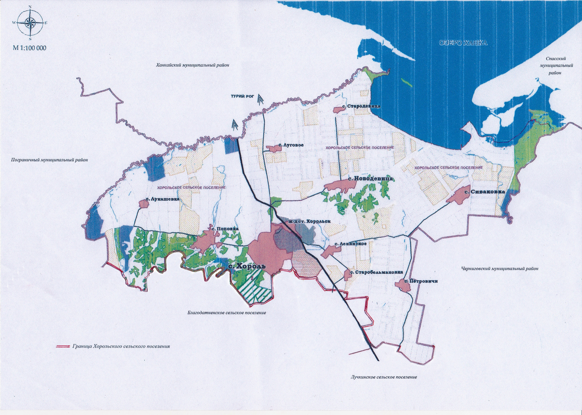

СТАТЬЯ 8.
1.Настоящий Закон вступает в силу по истечении 10 дней со дня его официального опубликования, за исключением статьи 6 настоящего Закона.
2.Статья 6 настоящего Закона вступает в силу по истечении одного месяца со дня вступления в силу настоящего Закона при условии отсутствия инициативы граждан о проведении местного референдума по вопросам определения структуры органов местного самоуправления вновь образованного Хорольского сельского поселения, а также численности и срока полномочий депутатов представительного органа первого созыва вновь образованного Хорольского сельского поселения, порядка избрания, полномочий и сроков полномочий первого главы указанного поселения.

Губернатор края В.В. Миклушевский

